Додаток 5
до Статуту дій у надзвичайних ситуаціях органів управління та підрозділів Оперативно-рятувальної служби цивільного захисту

Зразки розрізнення на пожежних касках

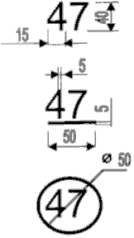 | 1. Пожежний, старший пожежний  2. Командир відділення  3. Начальник караулу
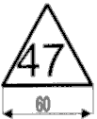 | 4. Заступник начальника державної пожежно-рятувальної частини (ДПРЧ), державного пожежно-рятувального поста (ДПРП)
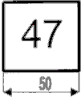 | 5. Начальник державної пожежно-рятувальної частини (ДПРЧ), державного пожежно-рятувального поста (ДПРП)
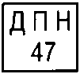 | 6. Державний пожежний нагляд (району, об'єкта) (ДПН)
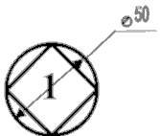 | 7. Керівний склад гарнізону (міського, районного відділу, загону) територіального органу МНС України
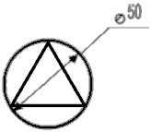 | 8. Співробітники міського, районного відділу, загону територіального органу МНС України

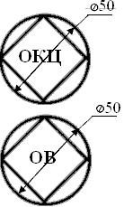 | Продовження додатка 5  9. Оперативно-координаційний центр  (ОКЦ)  10. Оперативний відділ Оперативно-координаційного центру (ОВ ОКЦ)
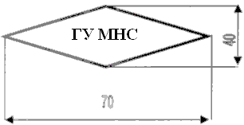 | 11. Керівний склад територіального органу МНС України
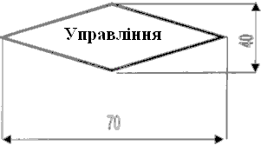 | 12. Співробітники територіального органу МНС України
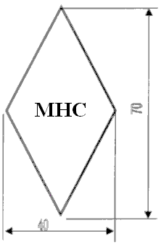 | 13. Керівний склад МНС України (Департаментів)

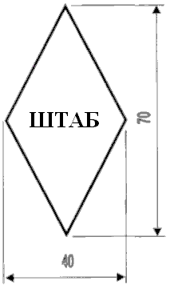 | Продовження додатка 5  14. Співробітники МНС України

Примітка. Трафарет наноситься симетрично на обидві сторони каски (спереду і ззаду) на відстані 20 мм від краю каски світловідбиваючою фарбою.

